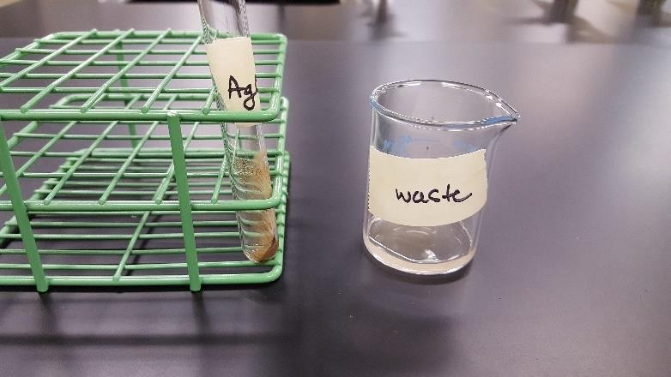

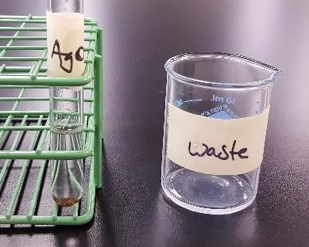
Decanteren

Decantatie is een proces waarbij een vloeistof of oplossing van een vaste stof wordt gescheiden.
Wacht tot de vaste stof op de bodem of de container bezinkt. | vloeistof neerslag
Gebruik een glazen staaf die tegen de lip van de container wordt gehouden en giet het waterige gedeelte voorzichtig en langzaam in een andere container. Probeer de vaste stof niet te verstoren. | 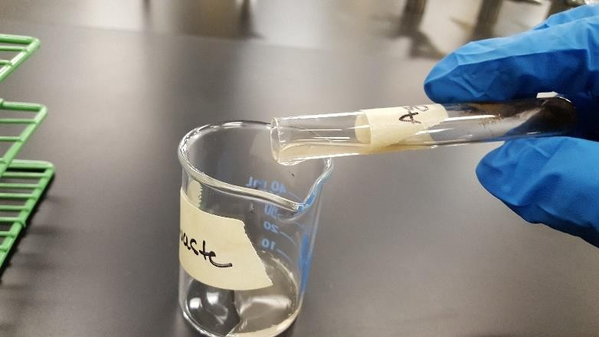  neerslag vloeistof
Notes:
Gebruik deze techniek voor kwalitatieve doeleinden, omdat het geen volledige scheiding zal bieden.
Gebruik deze techniek niet wanneer de vaste stof drijft of in de vloeistof of oplossing hangt.

